Братская могила №59 с.Абросимово
В селе Абросимово есть памятник истории – Братская могила с 1942 года, на постаменте скульптурная фигура солдата в плащ–накидке с автоматом. По данным райвоенкомата в могиле захоронено 107 воинов. На шести мраморных плитах фамилии 80 воинов, погибших в период летне-осенних боев и в декабре 1942 г при прорыве обороны противника в ходе операции «Малый Сатурн». Автор памятника – А. А. Бердутин, год сооружения – 1960. Братская могила расположена по адресу: Воронежская область, Богучарский район, с.Абросимово, ул.Донская, д.46а.
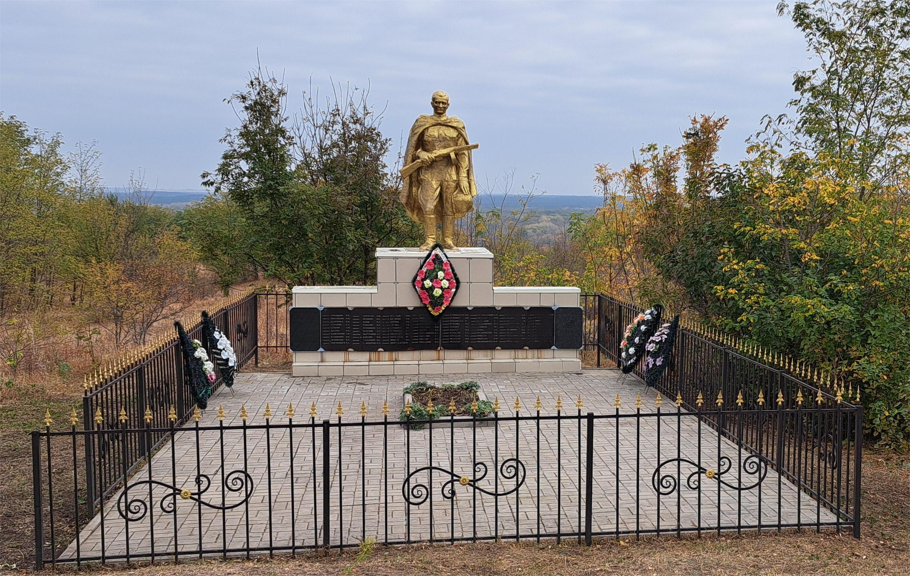
Количество захороненных:
Всего | В том числе
Всего | известных | неизвестных
107 | 81 | 26

Сведения о захороненных:
№ п/п | Воинское звание | ФИО
1 | лейтенант | Атрашков Виктор Иванович
2 | рядовой | Балахнин Иван Ефимович
3 | рядовой | Безроднов Иван Андреевич
4 | рядовой | Беляков Михаил Николаевич
5 | рядовой | Борисов Григорий Фёдорович
6 | рядовой | Бурков Григорий Фёдорович
7 | рядовой | Бурков Георгий Фёдорович
8 | рядовой | Бурыкин Родион Степанович
9 | сержант | Власов Александр Матвеевич
10 | рядовой | Горбунов Василий Фёдорович
11 | рядовой | Горбунов Фёдор Игнатьевич
12 | рядовой | Гостратов Жома
13 | младший лейтенант | Дмитриев Николай Яковлевич
14 | рядовой | Добгай Фёдор Алексеевич
15 | рядовой | Долгополов Николай
16 | рядовой | Долгополов Виктор
17 | сержант | Дралов Николай Николаевич
18 | рядовой | Дудкин Пётр Николаевич
19 | рядовой | Дунаев Григорий Иванович
20 | рядовой | Жакупов Сиямгати
21 | рядовой | Забазнов Олег Иванович
22 | тех.интендант 2 ранга | Зарезин Василий Иванович
23 | рядовой | Зубок Николай Константинович
24 | сержант | Казимиров Алексей Филиппович
25 | сержант | Калинкин Василий Васильевич
26 | старший сержант | Качанов Евгений Андреевич
27 | рядовой | Керасиледзе Серго Захарович
28 | рядовой | Коримов Ганибал
29 | рядовой | Костин Степан Сергеевич
30 | рядовой | Кочканов Фёдор Иванович
31 | рядовой | Кочподоров Лука Ефимович
32 | рядовой | Кузьмин Дмитрий Кузьмич
33 | рядовой | Кулькибиш Рамазан
34 | рядовой | Кутепов Михаил Иванович
35 | рядовой | Ландин Иван Григорьевич
36 | сержант | Ленивкин Николай Тихонович
37 | рядовой | Локтев Михаил Тимофеевич
38 | рядовой | Ломагин Геннадий Александрович
39 | рядовой | Любарец Степан Андреевич
40 | ефрейтор | Мартешов Анатолий Иванович
41 | рядовой | Меланин Михаил Дмитриевич
42 | рядовой | Мельник Владимир Петрович
43 | рядовой | Метельников Афанасий Степанович
44 | рядовой | Мешков Наум Фёдорович
45 | лейтенант | Михайлов Иван Николаевич
46 | сержант | Московцев Павел Александрович
47 | сержант | Моусеев Иван Васильевич
48 | рядовой | Мухашов Зинаула
49 | рядовой | Незнакомов Николай Иванович
50 | рядовой | Отошин Михаил Т.
51 | рядовой | Панин Александр
52 | рядовой | Пачковский Иван Васильевич
53 | рядовой | Пешков Ларион Иванович
54 | рядовой | Поленов Николай Иванович
55 | рядовой | Поляковский Иван Васильевич
56 | рядовой | Прохотин Борис Фёдорович
57 | сержант | Прошин Виктор Ефимович
58 | сержант | Разов Василий Лавренольевич
59 | сержант | Руденко Николай Петрович
60 | рядовой | Ряскин Петр Яковлевич
61 | рядовой | Сакун Андрей Иванович
62 | рядовой | Санганаев Михаил Алексеевич
63 | рядовой | Силантьев Михаил Михайлович
64 | рядовой | Силинов Виктор Викторович
65 | рядовой | Сметанин Иван Иванович
66 | рядовой | Струнников Андрей Петрович
67 | рядовой | Сухоруков Михаил Петрович
68 | рядовой | Сухоруков Пётр Захарович
69 | сержант | Темников Максим Егорович
70 | сержант | Терехин А.Т.
71 | рядовой | Тузиков Иван Николаевич
72 | рядовой | Усаев Николай Афанасьевич
73 | рядовой | Хворостов Иван Дмитриевич
74 | рядовой | Цылин Иван Семёнович
75 | рядовой | Чернов Антон Дмитриевич
76 | рядовой | Чернышов Иван Алексеевич
77 | рядовой | Чехорадзе Михель Мехович
78 | рядовой | Шатун Кайшвек Гвехович
79 | рядовой | Шеянов Александр Иванович
80 | рядовой | Щеников Иван Семёнович
81 | рядовой | Фролов Прокопий Иванович

Братская могила №59 находится в собственности Дьяченковского сельского поселения. Памятник зарегистрирован 15.12.2016 г., кадастровый номер 36:03:0300005:46. Координаты расположения воинского захоронения 49.892930/40.898685.
Ежегодно на территории поселения проводятся косметические ремонты памятников. В субботниках принимают активное участие работники администрации Дьяченковского сельского поселения. Братская могила имеет ограждение, территория вокруг памятника выложена брусчаткой.

